ESBOÇO – RELATÓRIO DE NOTA PARA EMPRESA COLIGADA
INTEGRAL

PROCEDIMENTOS

1 – Cadastrar atividade como Coligada

* Cadastros Básicos – Tabelas – Atividades – Manutenção

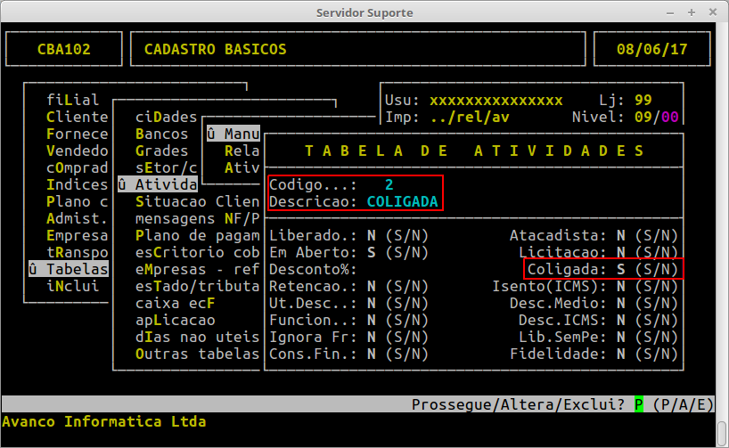
2 – Colocar a Atividade cadastrada no cadastro do Cliente que é será Empresa Coligada
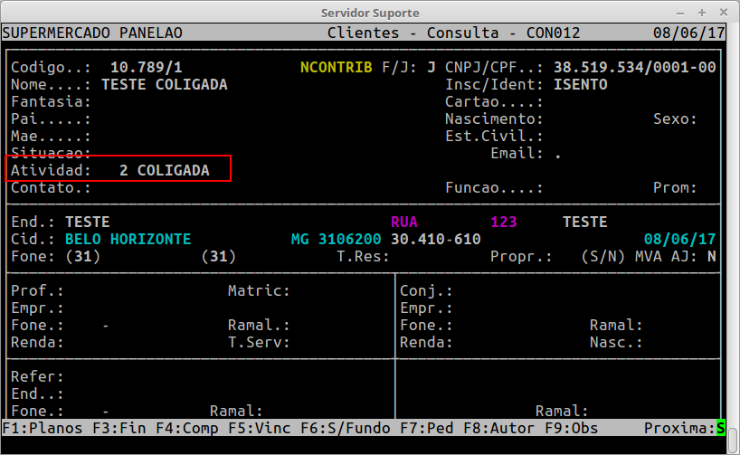

3 – Emitir a Nota fiscal para empresa Coligada

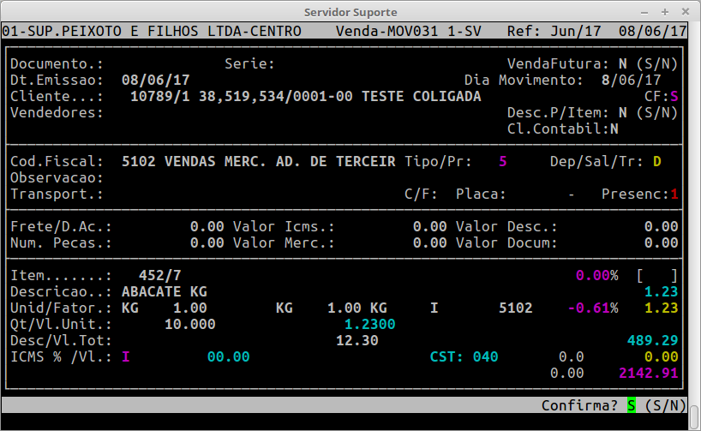

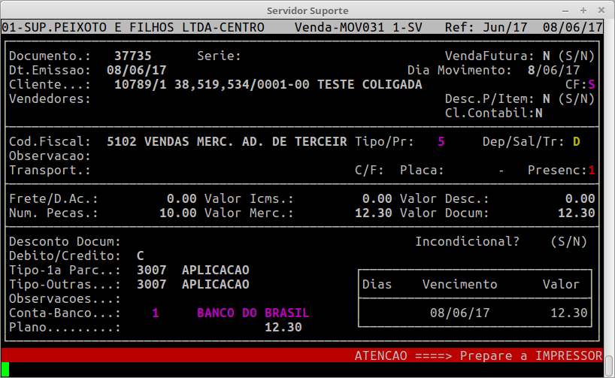

4 – Emissão do relatório

Adm materiais – Gestão Estoque – gerenciamento filial – Entradas e saídas - Relatórios – Saída – Faturamento | Por documento

Principais Campos

So Total?: Selecionar S para sair somente o Total das notas ou N para sair também os produtos de cada nota.
Excluídos: Emitir somente documentos excluídos
Modelo: Selecionar modelo desejado
Arq/Impres: Opção para visualizar o relatório “A” para Arquivo ou “I” Gerar direto na impressora
Nome Spool: Nome do arquivo onde será gerado o relatório, que será visualizado no F8
Docum. de ...a…: Selecionar faixa de notas
Data de...a…: Selecionar faixa de datas
De/Sa/tR: Selecionar tipo de Estoque – “D” Deposito - “S” Salão - “R” Troca - “T” Todos
Cliente: Selecionar Cliente desejado ou 9999 para Todos
Vendedor: Selecionar Vendedor desejado ou 999 para Todos
Tipo Geren: Selecionar Tipo Gerencial desejado ou 9999 para Todos
CFOP: Selecionar CFOP desejado ou 9999 para Todos
Vis/Pra/To: Selecionar tipo de Pagamento - “V” venda a vista - “P” Venda a prazo - “T” Todas
Serie: Selecionar uma séria específica
Atividade: Selecionar uma Atividade específica
Motivo: Selecionar um Motivo específico

